Stefan-Dobrin Cosmin
342C4

Invatare Automata
Tema 2
Problema lifturilor

Detalii Dezvoltare / Rulare
Tema a fost dezvoltata in Java 1.6, folosind Eclipse Indigo si a fost testata pe un sistem Ubuntu 11.10.
In arhiva este inclus si un fisier build.xml pentru o compilare si rulare folosind ant. Targeturile sunt build, pentru compilare, si run pentru executie.
Pentru logging, am folosit libraria log4j, care este inclusa in folderul lib din arhiva.

Detalii generale tema
Tema a fost structurata in 2 pachete:
- ml.scenario – ce contine evenimentele ce pot aparea si un generator de scenarii
- ml.engine – ce contine implementarile pentru lumea inconjuratoare (World), agentul de invatare (Engine), stari (State) si actiuni (Action).
Versiunea finala a temei (cea inclusa in arhiva), este doar rezultatul final, dupa multe experimente de implementare, alegere a starilor, actiunilor, constantelor, etc.
Intrucat, in cazul unei rulari cu foarte multe scenarii, se poate depasi limita de memorie heap in cazul JVM, se poate folosi optiunea VM: -Xmx1536m care asigneaza o dimensiune heap de 1536 (sau orice alta valoare).

Detalii generator scenarii & invatare agent
Pentru a simula o situatie reala astfel incat agentul sa invete diverse situatii (inclusiv momente de timp), am creat un generator de scenarii ce se bazeaza pe conceptul de zile. O unitate de timp este echivalentul unui minut, astfel ca 1 zi are astfel 60*24=1440 unitati de timp.
In cadrul generatorului am simulat generarea evenimentelor asemanator situatiei reale dintr-o cladire (de birouri), cu destul de multa inactivitate noaptea si seara, cu trend ascendent dimineata si trend descendent dupa-amiaza.
De asemenea, am folosi conceptul de episod, care, in cazul acesta, reprezinta repetarea unei aceleeasi zile (mai exact evenimentele din cadrul aceleiasi zile) de un numar mare de ori (World.EPISODE_SIZE).
Astfel, agentul invata astfel: va rula un numar de World.EPISODE_COUNT episoade, fiecare constand in EPISODE_SIZE zile, fiecare constand in DAY_DURATION=1440 unitati de timp. In cadrul unei zile apar in jur de 450-500 de evenimente (pasageri). Agentul invata progresiv (matricea Q este salvata intre episoade), iar, dupa un numar suficient de mare de rulari (in cadrul unui spatiu mare de stari, cateva sute de milioane de evenimente – a rulat in jur de 30-35 minute) matricea incepe sa se stabilizeze si rezultatele sunt din ce in ce mai bune.
Detalii implementare
Definitie stare
In cadrul temei, am folosit pentru stare o structura State, ce contine toate informatiile pe care liftul le cunoaste despre sistem.
Versiunea actuala a temei tine cont (in stare de):
- etajele la care se afla fiecare dintre lifturi
- pentru fiecare lift, daca exista oameni care vor sa urce/coboare sau sa ramana la acest etaj (3 elemente binare pentru fiecare lift)
- pentru fiecare etaj, daca exista oameni care vor sa urce sau sa coboare.
- Un numar ce reprezinta un interval al zilei (pentru ca liftul sa poate invata si in functie de perioada: de exemplu ca dimineata mai multi oameni urca iar ca dupa-amiaza mai multi oameni coboara).
Initial aveam o multitudine de campuri pentru fiecare informatie, in schimb ulterior, in urma numeroaselor teste, am scazut numarul de campuri la 3, folosindu-ma de biti, astfel:
- in value: bitwise, retin o serie de informatii boolene, de exemplu: daca exista oameni care vor sa urce/coboare, daca exista oameni la etajul X care vor sa urce, etc
- in elevatorsFloor: retin in primii 4 biti (low) nivelul la care se afla liftul 1 si in ceilalti 4 (high) etajul la care se afla celalalt lift.
- in time: retin un numar ce codifica o perioada a zilei, astfel agentul are cunostiinta si de timp. Initial am incercat cu intervale de 2 h (->120 u.t.), dar am scazut numarul de intervale la 6 pentru a scadea dimensiunea spatiului de stari.
Am ales sa codez starile si folosind biti, pentru a scadea cantitatea de memorie necesara si pentru a simplifica functiile equals si hashcode (care acum se reduc la compararea/insumarea a 3 numere).
Implementare Q
Q, retinut in engine, este implementat ca un HashMap, ce are ca cheie o stare, iar ca valoare un vector de ACTION_COUNT (numar de actiuni posibile) elemente tip double, ce codifica valoarea Q pentru starea S (cheia) si actiuna A (index in vector).
Pentru evitarea utilizarii excesive de memorie de la inceput, am folosit “lazy-insertion”, adica am introdus o noua stare in map, doar atunci cand e strict necesar (cand se actualizeaza valoarea pentru ea). Altfel, daca o stare s nu e gasita in map, se considera Q(s,a)=0 oricare ar fi a.
Implementare actiuni
Actiunile, in cazul meu, sunt 3x3, si anume: lift 1 merge in sus, lift1merge in jos, lift1 sta pe loc si analoagele pentru lift 2. Ele sunt combinate, astfel ca rezulta practic 9 actiuni.
Pentru implementare, am codificat fiecare actiune a lifturilor printr-un Integer, combinarea facundu-se prin operatii matematice (+, /, %). Practic, o actiune este codificata printr-un numar intre 0 si 8 (un indez in vectorul descris la pasul anterior), din care se poate obtine atat actiunea liftului 1 (0, 1 sau 2) cat si cea a liftului 2 (0, 3 sau 6).
Mai multe detalii se gasesc in clasa Action.
Functie Recompensa
Dupa ce am incercat o multitudine de functii de recompensa, am ramas la o functie de recompensa ce ia in considerare delay-ul total din starea curenta, fiind suficient de extins pentru ca liftul sa poata sa invete, si suficient de simplu pentru a nu intarzia foarte mult algoritmul.
Astfel, este adunat atat delay-ul persoanelor din lifturi cat si cel al persoanelor ce astepta. Acest delay este inmultit cu REWARD_UNIT. Am ales REWARD_UNIT=-1, astfel ca rewardul este in principal negativ (cu atat mai negativ cu cat delay-ul e mai mare), agentul incercand sa minimizeze practic delayul din sistem.
Estimari timp intarziere
In prima sectiune (generator de scenarii) am descris structura unei zile, a unui episod ( o multime de zile) si a modului in care este rulat agentul (mai multe episoade, fiecare continand aceeasi zi de multiple ori).
Pentru a calcula intarziere si a estima performanta de invatare, am calculat media intarzierii astfel:
in fiecare zi, am ales un interval (definit prin constante in clasa World), in care am calculat delay-ul mediu in fiecare unitate de timp. Apoi am calculat delay-ul mediu pe tot acest interval (de exemplu in perioada 10-12 a fiecarei zi, pe care apoi l-am folosit pentru a calcula o medie pe 50 de zile (intervale ca in enunt) pentru tot episodul.
Pentru a usura partea de afisare a graficelor, sistemul genereaza pentru fiecare episod, in folderul octave, cate un script ce afiseaza un grafic al intarzierilor).
Observatii / Comentarii analiza
Pentru obtinerea unor rezultate corespunzatoare, am realizat o multitudine de teste cu diferite structuri de stare, diferite valori ale constantelor de invatare (epsilon, alfa, atenuare). Cum pentru aceasta problema spatiul de stari este extraordinat de mare (am testat si pentru un spatiu de stari de 24 de milioane de evenimente), timpii de rulare sunt extraordinari de mari. Insa, asa cum era de asteptat, pe masura ce creste dimensiunea spatiului de stari, la un moment dat, performantele incep sa scada, pentru ca nu avem cum sa reusim sa invatam agentul cum sa se comporte in fiecare dintre aceste stari.
Asadar, am cautat sa gasesc un punct de mijloc din punct de vedere al spatiului de stari, al functiei de recompensa si al numarului de evenimente de invatare.
Voi prezenta in continuare rezultatele pentru 3 tipuri diferite de stari (spatii de stari), de dimensiuni diferite.
1. Stare in care nu tin cont de intervalul temporar - > un spatiu de stari mai mic, in schimb se invata destul de repede si se observa un trend descendent al intarzierii destul de usor.
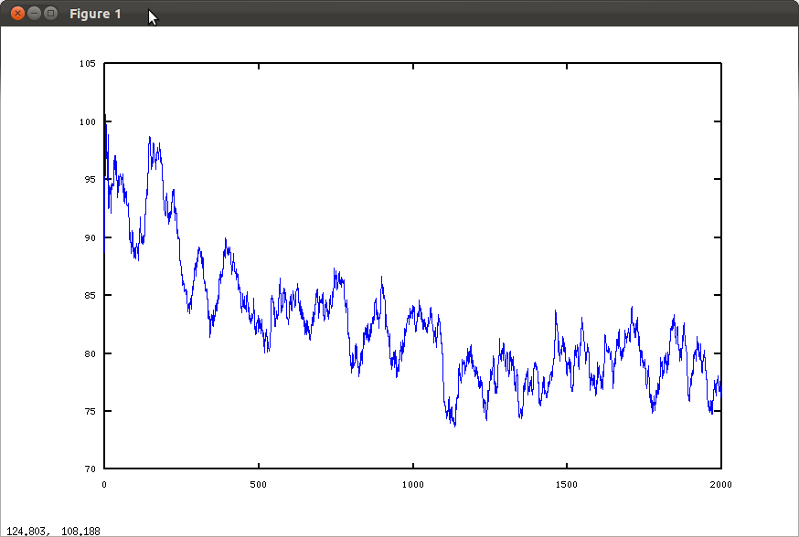

- Stare in care se tine cont de intervalul temporar, insa doar 6 intervale temporare – versiunea trimisa. Se observa un trend descendent, insa mai putin abrupt.
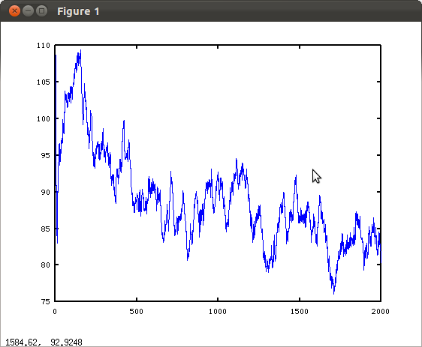
- Stare ce tine cont si de faptul ca lifturile sunt sau nu pline → spatiu de stari colosal (aproximativ 80 de milioane de stari) → destul de aleator si fara trend descendent, pentru ca durata de invatare extraordinar de mare:
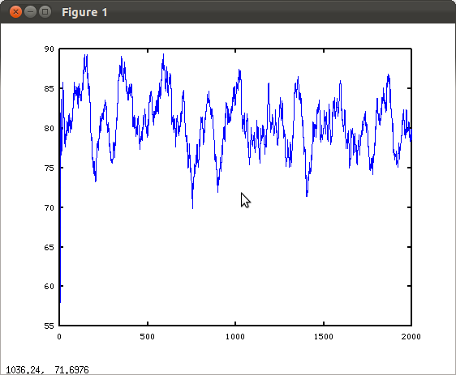
Legat de retinerea faptului ca lifturile sunt pline sau nu, am observat o mai buna performanta (dupa o indelungata rulare), daca nu se memoreaza faptul ca lifturile sunt pline sau nu, ci daca sunt peste 80% pline.
Bonus – cati oameni astepta la fiecare lift
Am incercat si o implementare a acestui bonus, in schimb, spatiul de stari ar fi fost prea mare. Am analizat daca pot sa elimin alte elemente din stare (sau sa reduc numarul lor), insa am observat ca acestea sunt mai importante. De exemplu, daca nu as retine la ce lift se afla lifturile, oricum ar fi fost inutil sa stiu cati oameni sunt la etajul 5.
O alta idee legata de avantajele camerei (pe care nu am mai avut insa timp sa o implementez datorita timpului), ar fi ca in loc de a memora in stare daca sunt peste X oameni la un nivel, ar fi sa memoreze daca sunt peste capacacitatea ramasa a liftului (cate locuri libere mai sunt).
Implementarea pe care am ales-o pentru bonus a fost sa retin doar daca sunt peste un numar de oameni (WAITING_THRESHOLD – ales momentan 3) sau nu. Astfel liftul va incerca sa aleaga etajele la care asteapta mai multi oameni. In schimb, problema de care m-am lovit a fost imensitatea spatiului de stari. Si fara a retine perioada de timp curenta, la o rulare de 20 de minute (cateva sute de episoade), doar un procent de 1-2% din toate starile au fost completate.
Bonus – alte implementari in plus fata de cerinta
- scenariu generat realist (in functie de perioada a zilei)
- ampla utilizare a constantelor definite (aproape tot, de la dimensiuni de scenarii si episoade, la numar de etaje, actiuni si constante de invatare se pot modifica printr-o simpla valoarea definita).
- Generare a scripturilor de generare grafic al intarzierilor in Octave, dupa fiecare episod
- salvarea pe disk, in fisier, a bazei de cunostiinte (Q).
- annealing – factorul de explorare (epsilon) scade pe masura ce un episod evolueaza. Astfel, la inceput avem factor mare de explorare, insa ulterior acesta scade, pentru a axploata
Alte Detalii
Pentru orice alte detalii legate de implementare se poate consulta codul sursa, acesta fiind amplu comentat si documentat cu JavaDoc.

